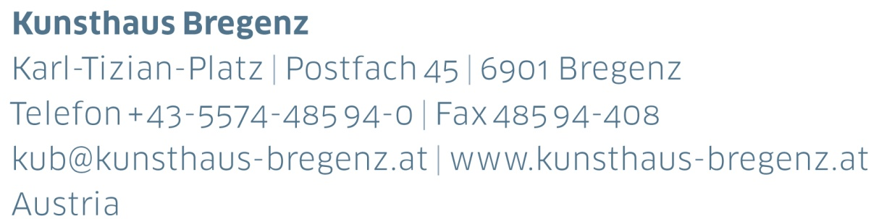

Bregenz, im Juli 2018

Einladung zur Eröffnung mit Künstlergespräch mit Kurator Rudolf Sagmeister

Sehr geehrte Damen und Herren,

wir freuen uns, Sie zur Eröffnung mit Künstlergespräch

KUB Billboards

Lili Reynaud Dewar

Oops, I think I may have lost my lighter somewhere on the ground... Could someone please be so kind to come here and help me find it?

26 | 07 — 21 | 10 | 2018

am Donnerstag, den 26. Juli 2018, um 19 Uhr

im Kunsthaus Bregenz begrüßen zu dürfen.

Ab 26. Juli wird Lili Reynaud Dewar (*1975 in La Rochelle, Frankreich) die KUB Billboards bespielen.

Lili Reynaud Dewar wird anwesend sein.

Mit herzlichen Grüßen



Martina Feurstein

Leitung Kommunikation

Kunsthaus Bregenz



Anmeldung

Ich nehme an der Eröffnung mit Künstlergespräch mit Kurator Rudolf Sagmeister anlässlich der

KUB Billboards

Lili Reynaud Dewar

Oops, I think I may have lost my lighter somewhere on the ground... Could someone please be so kind to come here and help me find it?

26 | 07 — 21 | 10 | 2018

am Donnerstag, den 26. Juli 2018, um 19 Uhr

im Kunsthaus Bregenz

* teil
* nicht teil
* Bitte senden Sie mir die Pressemitteilung  
  an folgende E-Mail-Adresse

|  |  |
| --- | --- |
| Vorname, Name |  |
| Medium |  |
| Straße, Nr. |  |
| PLZ, Ort |  |
| Telefon |  |
| E-Mail |  |

Anmeldung bitte bis 25. Juli 2018

an das Kunsthaus Bregenz

T +43-5574-485 94-410

m.feurstein@kunsthaus-bregenz.at

Pressefotos zum Download

[www.kunsthaus-bregenz.at](http://www.kunsthaus-bregenz.at)



KUB Billboards | Presseinformation

Lili Reynaud Dewar

Oops, I think I may have lost my lighter somewhere on the ground... Could someone please be so kind to come here and help me find it?

26 | 07 — 21 | 10 | 2018

Seestraße, Bregenz

Eröffnung und Künstlergespräch mit Kurator Rudolf Sagmeister

Donnerstag, 26. Juli 2018, 19 Uhr, Kunsthaus Bregenz

Pressefotos zum Download

www.kunsthaus-bregenz.at

KUB 2018  
Billboards

Die Billboards an der Bregenzer Seestraße, der meist frequentierten Straße der Stadt, sind ein fixer Bestandteil im Programm des Kunsthaus Bregenz. 2018 werden sie durchgehend in weiblicher Hand sein — vier junge Künstlerinnen sind eingeladen, jeweils eine Serie von sieben Bildern im öffentlichen Raum zu zeigen.

Auf die Kosovarin Flaka Haliti folgte im Mai die Neuseeländerin Alicia Frankovich mit einer Portraitserie aus dem Inneren der Erde. Über den Sommer wird Lili Reynaud Dewar die KUB Billboards an der Seestraße bespielen.

Zum Jahresende ist dann Maeve Brennan auf der Suche nach den Ursprüngen von Sorge und Pflege in der Geologie, der Archäologie und nach dem Wert von Objekten.

Mit den Billboards ist sichergestellt, dass neben dem Großformat der Einzelausstellungen im Kunsthaus Bregenz auch alternative Wahrnehmungen, neue Bildtypen und aktuelle Fragestellungen thematisiert und einem breiten Publikum zugänglich gemacht werden.

Flaka Haliti | *1982 in Pristina, Kosovo

15 | 02 – 22 | 04 | 2018

Alicia Frankovich | *1980 in Tauranga, Neuseeland

03 | 05 – 15 | 07 | 2018

Lili Reynaud Dewar | *1975 in La Rochelle, Frankreich

26 | 07 – 21 | 10 | 2018

Maeve Brennan | *1990 in London, Großbritannien

08 | 11| 2018 – 20 | 01 | 2019

KUB Billboards

Lili Reynaud Dewar

Oops, I think I may have lost my lighter somewhere on the ground... Could someone please be so kind to come here and help me find it?

Lili Reynaud Dewar erzählt in ihren Videos, Performances und Skulpturen Geschichten von Gefühlen und Hindernissen. Die französische Künstlerin lotet Grenzen aus und schafft Räume, in denen die Schwächen und Stärken des einzelnen Menschen erlebbar werden. Welche Erfahrungen gehören zum Leben in einer Welt, in der sich Privates und Öffentliches ständig mischen? Welche Grenzen gelten — historisch, sozial, wirtschaftlich oder biologisch — als unüberwindbar? Und wie umgeht man sie trotzdem?

Lili Reynaud Dewar hat eine Serie schwarz-weißer Bilder entwickelt, die sich humorvoll, aber auch kritisch mit dem Tabu von Nacktheit, dem weiblichen Körper und dessen Vermarktung in der Konsumkultur der heutigen Zeit auseinandersetzt.

Die nackte Frau auf Reynaud Dewars Billboards bittet die vorbei fahrenden Autos um Hilfe: »Oops, I think I may have lost my lighter somewhere on the ground... Could someone please be so kind to come here and help me find it?   
Wer hilft?«

Lili Reynaud Dewar (*1975 in La Rochelle, Frankreich) lebt und arbeitet in Grenoble, Frankreich. 2013 wurde sie mit dem Prix Fondation d‘Entreprise Ricard ausgezeichnet.

Ihre Arbeiten wurden weltweit präsentiert, unter anderem im Palais de Tokyo, Paris (2012/2014), OUTPOST, Norwich (2014), New Museum, New York (2014), Kunstverein Hamburg (2016), CAM – Contemporary Art Museum, Saint Louis (2016), K11, Shanghai (2016), MUSEION – Museum für moderne Kunst, Bozen (2017), WIELS – Centre d’Art Contemporain, Brüssel (2017) sowie im Atelier Hermès, Seoul (2018). Darüber hinaus war sie bei der Biennale in Lyon (2007/2013), der Marrakech Biennale (2014), der 2. CAFAM Biennale in Peking (2014) und der 56. Biennale in Venedig (2015) beteiligt.

Mit ihren Performances und Screenings war sie unter anderem an der Calder Foundation, New York (2012), dem Serpentine Cinema, London (2012), am Centre Pompidou, Paris (2014), in der Villa Medici, Rom (2017) und an der Tate Modern, London (2017) zu Gast.

Partner und Sponsoren

Das Kunsthaus Bregenz bedankt sich bei seinen Partnern

für die großzügige finanzielle Unterstützung

und das damit verbundene kulturelle Engagement.

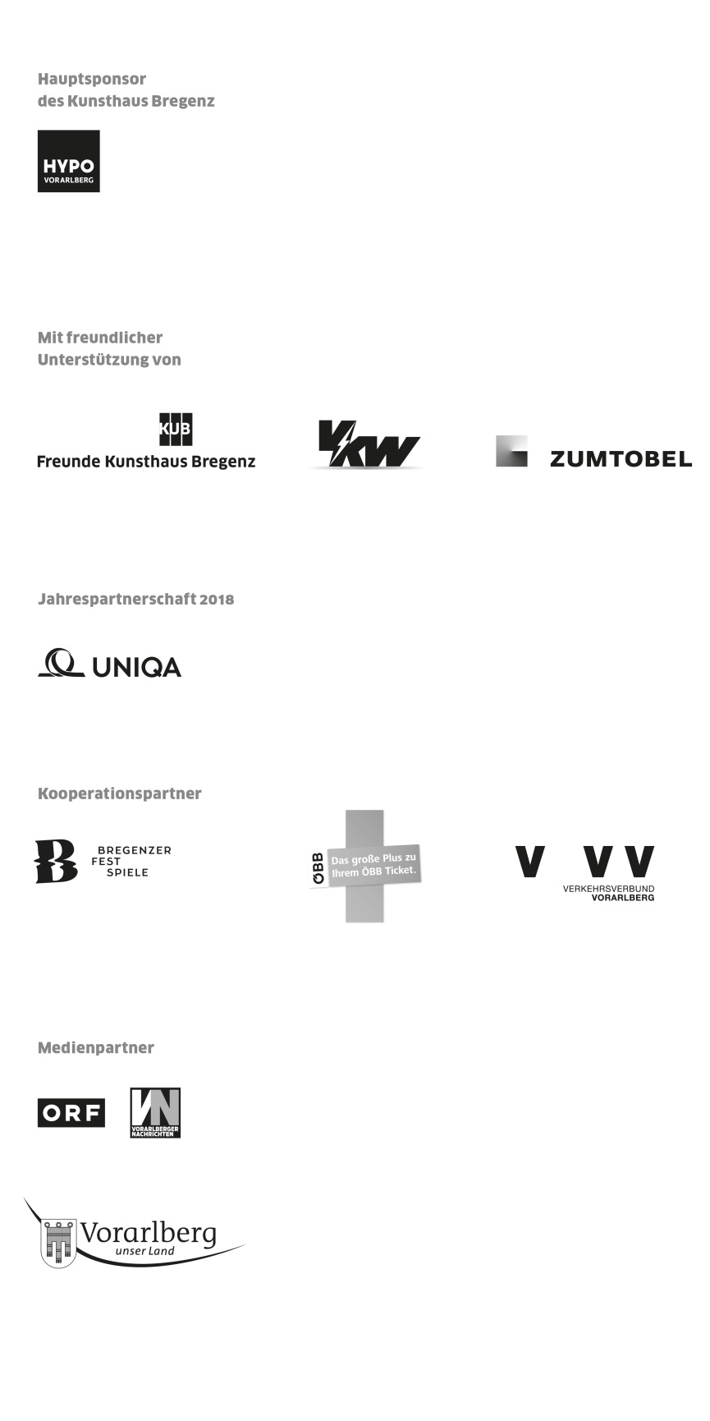



Direktor

Thomas D. Trummer

Kurator

Rudolf Sagmeister

Ausstellungsmanagement

Stefan Wagner | DW -413

s.wagner@kunsthaus-bregenz.at

Development | Sponsoring

Lisa Hann | DW -437

l.hann@kunsthaus-bregenz.at

Kommunikation

Martina Feurstein | DW -410

m.feurstein@kunsthaus-bregenz.at

Kunstvermittlung

Mareile Halbritter | DW -417

m.halbritter@kunsthaus-bregenz.at

Veranstaltungen | Besucherservice

Barbara Straub | DW -415

b.straub@kunsthaus-bregenz.at

Publikationen

Katrin Wiethege | DW -411

k.wiethege@kunsthaus-bregenz.at

Künstler-Editionen

Rudolf Sagmeister, Katrin Wiethege

Verkauf Editionen

Caroline Schneider-Dürr | DW -444

c.schneider@kunsthaus-bregenz.at

Öffnungszeiten

Di bis So 10 — 18 Uhr | Do 10 — 20 Uhr

Sommeröffnungszeiten 2018

14. Juli bis 31. August, täglich 10 — 20 Uhr

Kassa | DW -433 | #kunsthausbregenz